Lehrerversuch V1 - Schnellrost

Materialien: 200 mL Becherglas, 50g Eisenwolle, Löffelspatel, Wasser.
Chemikalien: Wasserstoffperoxid (w=3%), Natriumchlorid (Kochsalz)
Durchführung: 20 mL Wasser, 80 mL Wasserstoffperoxid (w=3%) und 2 Spatellöffel Natriumchlorid werden in ein 100 mL Becherglas gegeben und das Salz vollständig aufgelöst. Die Eisenwolle wird in die Lösung gegeben.
Es ist auch hier möglich systematisch eine Reagenzien (Wasserstoffperoxid, Wasser) und den Katalysator (Natriumchlorid) weg zu lassen und mehrere Ansätze zu erstellen. Die SuS können hier die einzelnen Reaktionen vergleichend beobachten.

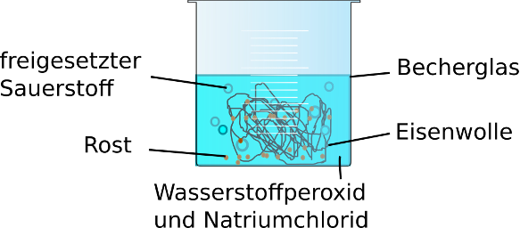
Abbildung 1 – rostende Stahlwolle nach 2 Minuten
Beobachtung: Es fällt sofort ein brauner Niederschlag aus. Es steigen Blasen auf und das Becherglas wird warm.
Deutung: Bei dieser Reaktion rostet die Eisenwolle sehr schnell. Das Wasser wird braun. Das Natriumchlorid fungiert als Katalysator und das Wasserstoffperoxid beschleunigt die Reaktion indem es Sauerstoff liefert.
Entsorgung: Das Gemisch wird filtriert. Der Rückstand wird in den Feststoffabfall entsorgt, das Filtrat in den Ausguss gegeben.

